Lamoda Item Fitter
Инструкция для работы с программой · версия 1.3.1
Программа приводит предметные фото обуви к требованиям Ламоды: холст 1524 × 2200 пикселей, товар стоит на нижней линии отступа и отцентрован по ширине. Вы отдаёте ей папку со съёмкой — она возвращает готовые к заливке кадры в «Загрузках». Устанавливать ничего не нужно, исходные файлы остаются нетронутыми.

Часть 1. Быстрый старт

Шаг 1. Запустите программу
Программа приходит папкой внутри архива LamodaItemFitter-windows.zip.
- Чтобы Windows не блокировала файлы, нажмите по архиву правой кнопкой, выберите Свойства, поставьте внизу галочку Разблокировать и нажмите ОК.
- Чтобы распаковать архив, нажмите по нему правой кнопкой и выберите Извлечь всё…
- Откройте папку LamodaItemFitter и запустите двойным кликом файл LamodaItemFitter.exe — рядом с ним лежит памятка «!! КАК ЗАПУСТИТЬ.txt».
Первый запуск занимает несколько секунд, всё это время видна заставка — так и должно быть. Окно программы открывается поверх папки, из которой вы её запустили.
Если появилось окно «Система Windows защитила ваш компьютер», нажмите Подробнее, затем Выполнить в любом случае. Так Windows встречает любую программу без платной цифровой подписи.

Шаг 2. Добавьте фото
Чтобы добавить снимки, перетащите файлы или целиком папку в верхнюю область окна. Или нажмите Выбрать файлы либо Выбрать папку.
Папка обрабатывается вместе со всеми вложенными подпапками. Программа понимает JPG, PNG, WEBP и TIFF.
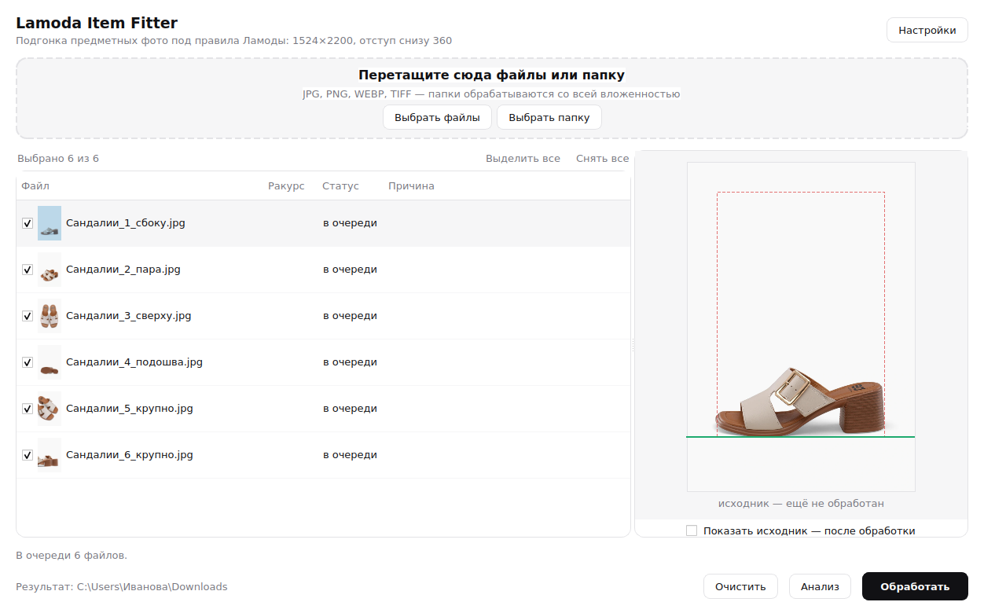
Каждый файл встаёт в список отдельной строкой: миниатюра, имя и галочка. В работу пойдёт только то, что отмечено галочкой.

Шаг 3. Нажмите «Анализ»
Чтобы заранее увидеть, что получится, нажмите Анализ. Программа быстро распознает кадры и напишет вердикт по каждому, ничего не сохраняя. Это в несколько раз быстрее обработки.
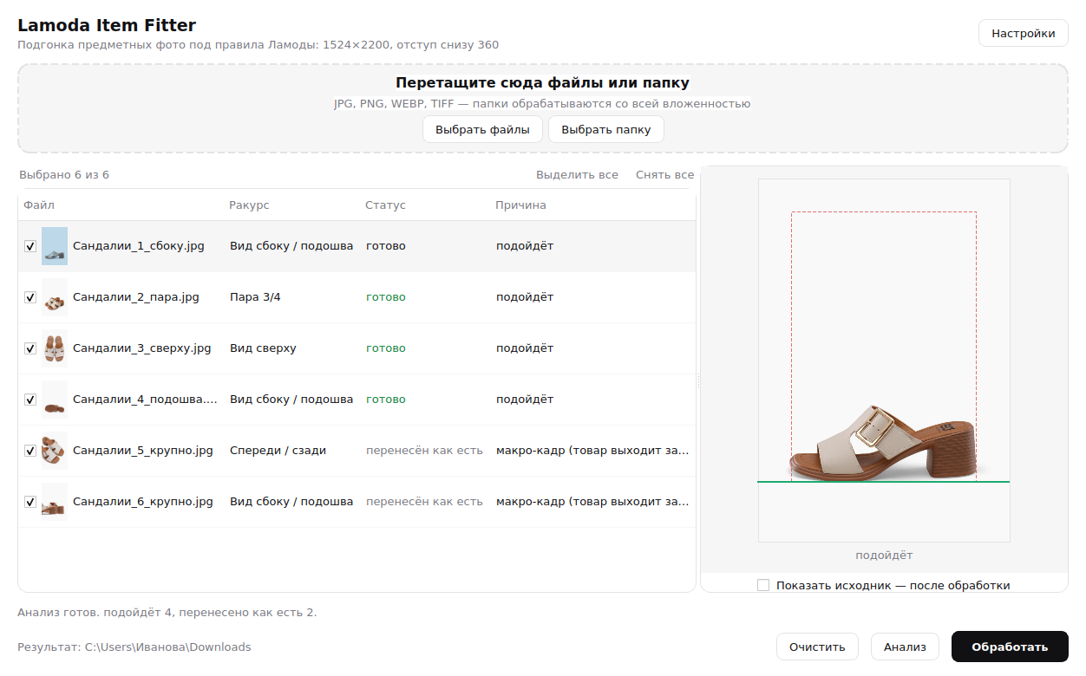
Смотрите на колонку Статус:
- готово — кадр распознан и будет подогнан;
- перенесён как есть — крупный план: товар намеренно выходит за край, подгонять нечего. Такой кадр только приводится к размеру 1524 × 2200;
- не распознан, не подходит, ошибка — посмотрите колонку «Причина», расшифровка в части 3.

Шаг 4. Снимите лишнее
Чтобы исключить кадр из обработки, снимите галочку в его строке. Когда файлов много, помогут ссылки Выделить все и Снять все справа над списком.
Строка «Выбрано 6 из 6» слева всегда показывает, сколько кадров уйдёт в работу.

Шаг 5. Нажмите «Обработать»
Чтобы запустить подгонку, нажмите Обработать. Внизу пойдёт полоса прогресса, а сама кнопка на это время станет Отмена — обработку можно остановить в любой момент, уже готовые файлы останутся.
Если в папке результата уже лежат файлы с такими же именами, программа спросит, что делать:
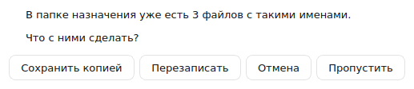
- Сохранить копией — рядом появится «файл (2).jpg», ничего не потеряется;
- Перезаписать — старые файлы заменятся новыми;
- Пропустить — эти кадры обрабатываться не будут.
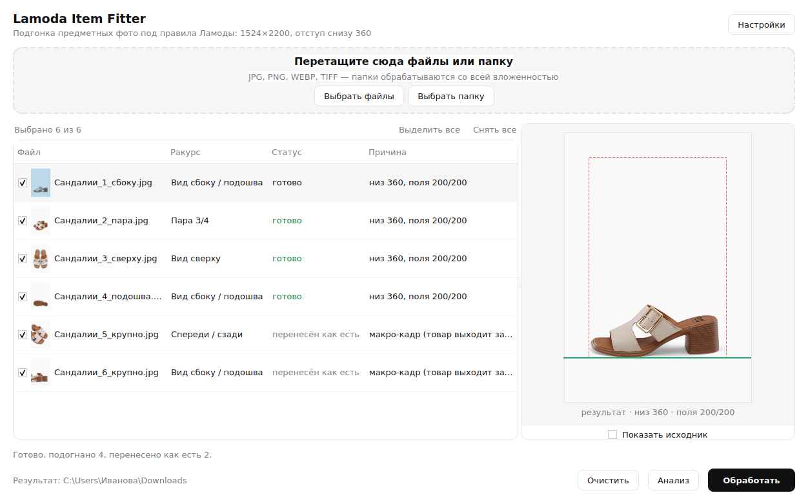

Шаг 6. Заберите результат
Чтобы открыть папку с готовыми файлами, нажмите на строку Результат: … в левом нижнем углу.
Что вы добавили | Куда ляжет результат
отдельные файлы | Загрузки\Сандалии_1_сбоку_lamodafit.jpg
папку «Сандалии 44521» | Загрузки\Сандалии 44521\Сандалии_1_сбоку_lamodafit.jpg
К имени каждого файла добавляется _lamodafit, структура вложенных папок сохраняется. Исходники не меняются и не удаляются.
Папка — это и есть программа
Запускать нужно LamodaItemFitter.exe внутри папки. Служебную папку _internal рядом с ним открывать не надо, но и удалять нельзя: без неё программа не запустится.
Передать программу коллеге или перенести на другой компьютер — только папкой целиком. Один вынутый exe работать не будет.
Чтобы не искать файл каждый раз, нажмите по LamodaItemFitter.exe правой кнопкой и выберите «Отправить» → «Рабочий стол (создать ярлык)». Дальше запускайте с ярлыка.

Часть 2. Что где на экране
Элемент | Для чего он
Настройки (справа вверху) | Формат, качество, суффикс и прочее. По умолчанию всё выставлено верно — обычно сюда заходить не нужно.
Область «Перетащите сюда файлы или папку» | Принимает перетаскивание мышью. Рядом — кнопки «Выбрать файлы» и «Выбрать папку».
Галочка в строке | Отмечает файл к обработке. Без галочки файл остаётся в списке, но пропускается.
Колонка Ракурс | Как программа поняла кадр: вид сбоку, пара 3/4, вид сверху, спереди/сзади. Справочно — на подгонку не влияет.
Колонка Статус | Что случилось с файлом. Расшифровка — в части 3.
Колонка Причина | Короткое пояснение к статусу. Наведите курсор, чтобы прочитать целиком.
Выделить все / Снять все | Ставят и снимают галочки сразу у всех строк.
Окно превью справа | Показывает кадр, на котором стоит курсор. Красная рамка — рабочая зона, зелёная линия — нижняя граница, на которой должен стоять товар.
Показать исходник | Переключает превью между результатом и исходным фото. Пока файл не обработан, сравнивать не с чем — кнопка неактивна, и на ней так и написано.
Результат: … (внизу слева) | Папка, куда сохраняются готовые файлы. Нажмите, чтобы открыть её.
Очистить | Убирает все строки из списка. Файлы на диске при этом не трогаются.
Анализ | Проверяет выбранные кадры и показывает вердикт, ничего не сохраняя.
Обработать | Запускает подгонку. Во время работы становится кнопкой «Отмена».

Часть 3. Статусы и причины

Колонка «Статус»
Статус | Что это значит
готово | Кадр подогнан: холст 1524 × 2200, товар на нижней линии и по центру. В «Причине» — фактические отступы, например «низ 360, поля 200/200».
перенесён как есть | Крупный план: товар выходит за край, габарит определить нельзя. Кадр приведён к 1524 × 2200 без правил полей.
не распознан | Товар на фоне не найден — обычно фон слишком тёмный или кадр пустой.
не подходит | Товар нашёлся, но подогнать нельзя: например, он занимает крошечную часть кадра.
ошибка | Файл не открылся или не сохранился. Подробности — в файле LamodaItemFitter.log рядом с программой.
пропущен — файл уже есть | Вы выбрали «Пропустить» в вопросе о совпадении имён.

Частые записи в колонке «Причина»
Что написано | Что делать
подойдёт | Ничего. Это вердикт «Анализа»: кадр пройдёт подгонку.
низ 360, поля 200/200 | Ничего, так и должно быть — это отступы готового кадра.
макро-кадр (товар выходит за край…) | Ничего. Крупный план, размер приведён к холсту.
товар на кадре не найден | Проверьте фон: он должен быть светлым и ровным. Тёмный фон программа не разбирает.
фон темнее допустимого | Кадр обработается, но посмотрите результат в превью — возможно, стоит переснять.
исходник мельче нужного, увеличен в 1.8× | Кадр растянули до нужного размера. Посмотрите превью: не «замылилось» ли.
потребовалось бы увеличение в 12× | Снимок слишком мелкий. Нужен исходник крупнее.
границы товара нечёткие | Товар слабо отличается от фона — светлая подошва на светлом фоне. Проверьте результат.
низ товара обрезан краем исходника | Подошва упирается в край кадра. Кадр обработается, но лучше переснять с запасом снизу.
качество снижено до 95 | Файл выходил тяжелее заданного веса. Программа подобрала самое высокое качество, при котором он укладывается. Обычная предметка втрое легче лимита, и качество остаётся 100.

Часть 4. Настройки
Чтобы открыть настройки, нажмите Настройки в правом верхнем углу. По умолчанию всё уже выставлено по требованиям Ламоды — менять что-то нужно редко.
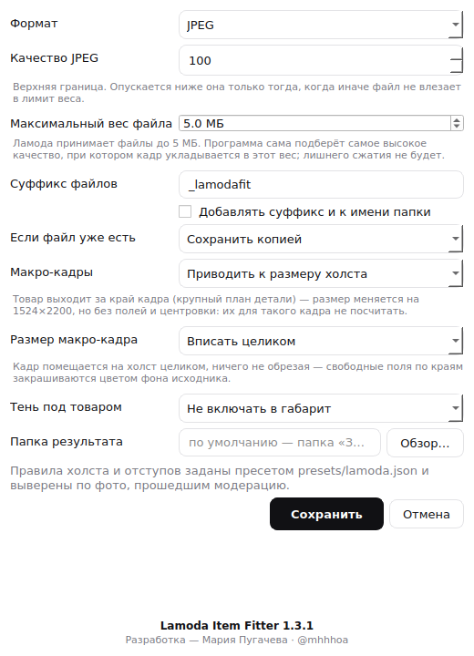
Поле | Что задаёт
Формат | JPEG или PNG. По умолчанию JPEG.
Качество JPEG | Верхняя граница, по умолчанию 100 — максимум. Ниже программа опускается только тогда, когда иначе файл не влезает в лимит веса.
Максимальный вес файла | Сколько может весить готовый кадр, по умолчанию 5 МБ — столько принимает Ламода. Программа сама подберёт самое высокое качество, при котором файл укладывается в этот вес; лишнего сжатия не будет.
Суффикс файлов | Что добавляется к имени готового файла. По умолчанию _lamodafit.
Добавлять суффикс и к имени папки | По умолчанию выключено: папка результата называется так же, как исходная.
Если файл уже есть | Что делать при совпадении имён, если не хотите отвечать на вопрос каждый раз.
Макро-кадры | Что делать с крупными планами: приводить к размеру холста (по умолчанию), пропускать или вписывать по видимой части.
Размер макро-кадра | «Вписать целиком» — кадр помещается на холст без потерь, поля добираются фоном. «Заполнить с обрезкой» — кадр закрывает холст полностью, края уходят за границу.
Тень под товаром | По умолчанию «Не включать в габарит»: на линию встаёт подошва, а не край тени.
Папка результата | Пусто — значит «Загрузки». Нажмите «Обзор…», чтобы выбрать другую папку.
Настройки сохраняются: при следующем запуске программа откроется с теми значениями, которые вы выставили. Они лежат в файле LamodaItemFitter.settings.json рядом с программой.

Часть 5. Если что-то пошло не так
Что случилось | Что делать
Окно «Система Windows защитила ваш компьютер» | Нажмите «Подробнее» → «Выполнить в любом случае». Чтобы окно не появлялось совсем, снимайте блокировку с архива до распаковки: Свойства → Разблокировать.
Окно программы не видно | Посмотрите на панель задач: программа запускается несколько секунд и должна выйти поверх папки сама. Если окно всё же осталось позади — нажмите на него на панели задач.
Файл получился тяжелее, чем нужно | Задайте вес в настройках: «Максимальный вес файла». Качество подберётся само.
Много строк «не распознан» | Проверьте фон съёмки: он должен быть светлым и ровным.
Файла нет в «Загрузках» | Посмотрите статус строки: «не подходит», «не распознан» и «пропущен» не сохраняются.
Не помещается текст в колонке «Причина» | Наведите на неё курсор — появится полный текст.
Нужны подробности сбоя | Рядом с LamodaItemFitter.exe лежит файл LamodaItemFitter.log — пришлите его.
Вопросы и пожелания — Мария Пугачева, @mhhhoa

